优化延时部分
1.Robort_car.c中，修改了main函数中的connect函数加上了一个do-while循环，以及一个延时等待。
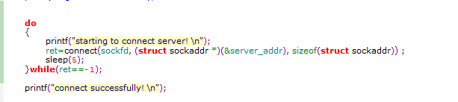
- robort_controller.c main函数中的位置
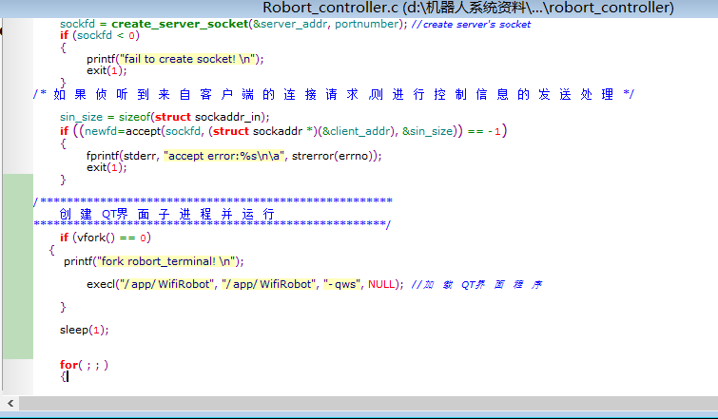
- robort_controller.c SendCmd函数中if判断指令不全
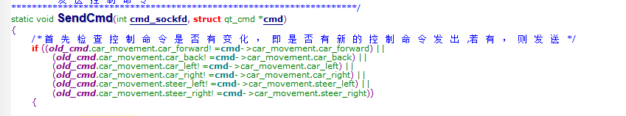
改为
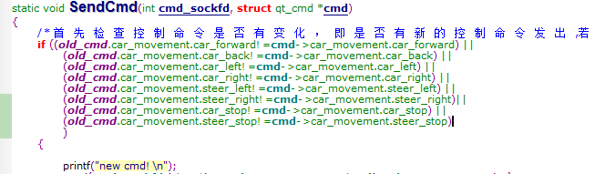

修改协议部分
- Robort_controller.c改写服务器端发送的socket包的内容，将结构体改成char数组
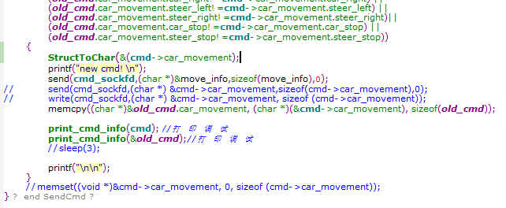5.再添加一个转换函数
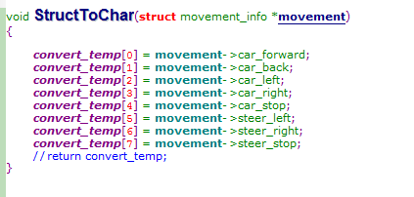
6.car.c文件中加上这个函数
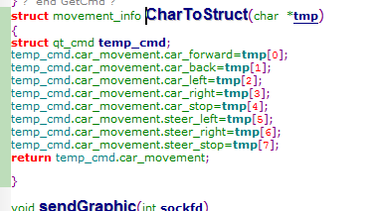
- 将原来的GetCmd函数改成
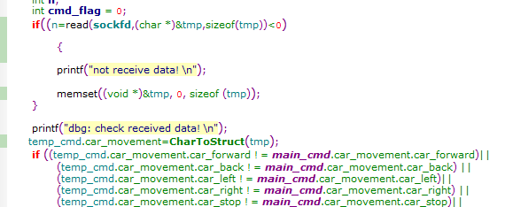

优化多线程
- 由于pthread_create只允许用void*的参数，所以将原int GetCmd(int sockfd)改为void *GetCmd(void *sockfd);具体如下截图
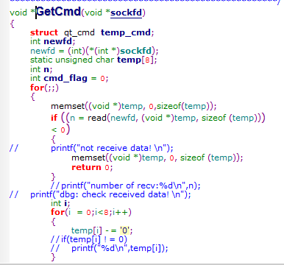
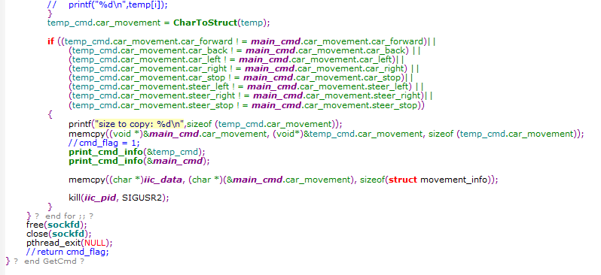
- 对accept()函数进行堵塞循环，并为每个连接创建一个子线程，如图所示
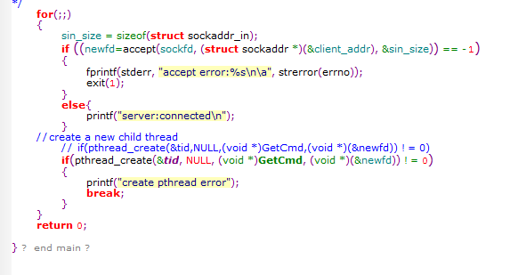
- 由于将原在main函数内定义的struct movement_info *iic_data；pid iic_pid=0;在GetCmd函数内使用，故将其定义为全局变量,另外定义了一个线程的tid，如图
